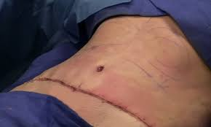

1-پس از عمل جراحی در ناحیه شکم، میزان فعالیتم چقدر باید باشد؟
جواب : در منزل استراحت نسبی داشته باشید.فعالیت در چند روز اول محدود به انجام فعالیت های شخصی باشد. به مدت 6-4 هفته از بلند کردن اجسام سنگین تر از دو الی سه کیلو گرم پرهیز نمایید.
2-چه چیزهایی می توانم و باید بخورم؟
جواب : رژیم پرپروتئین ( گوشت و تخم مرغ ) ، رژیم پرفیبر(میوه و سبزیجات به مدت 6-4 هفته ) ،پرهیز از مصرف مواد غذایی نفاخ ( حبوبات و آب میوه های صنعتی)، در عمل جراحی کوله سیستکتومی(خارج کردن کیسه صفرا ) رژیم کم چرب و استفاده از روغن های مایع توصیه می شود.
3-چه موقع حمام نمایم؟
جواب : در صورتی که ناحیه عمل فقط بخیه شده باشد و درن نداشته باشید 48 ساعت پس از ترخیص پانسمان را برداشته زیر دوش حمام نمایید.
4-علائم هشدار بیماری یا علائم خطر جهت مراجعه به پزشک چیست؟
جواب : علائم عفونت محل عمل جراحی ( درجه حرارت بالای 38.5 درجه سانتی گراد، ترشح چرکی یا زردرنگ همراه با بوی بد از ناحیه عمل ، ورم ، التهاب و قرمزی ناحیه عمل ، درد غیر قابل تحمل که با مسکن کاهش نیابد تهوع ، استفراغ و بی اشتهایی
5-در صورت داشتن نمونه پاتولوژی ( توده خارج شده از محل عمل جراحی توسط پزشک ) چه اقدامی لازم است پس از ترخیص انجام دهم؟
جواب : روز ترخیص همراه بیمار به آزمایشگاه مراجعه نماید و از مسئول جوابدهی آزمایشگاه کد پیگیری را دریافت نماید. دو هفته پس از ترخیص با آزمایشگاه تماس گرفته و از طریق ارائه کد به کارشناس آزمایشگاه جواب را پیگیری و به رویت پزشک معالج برساند.
6-در صورت نیاز به مشاوره مراقبتی از منزل چه کار کنم؟
جواب : در ساعات اداری می توانید با شماره واحد آموزش سلامت ( 34427015 -داخلی 375 ) تماس بگیرید و سوال خود را بپرسید.
7-نحوه مراجعه به پزشک معالج پس از ترخیص چگونه است؟ ( زمان و مکان مراجعه بعدی)
جواب : جهت نوبت ویزیت پزشک خود از طریق نصب اپلیکیشن شفا داک به آدرس WWW.SHAFADOC.IR در گوشی موبایل خود اقدام نمایید. (به دستور پزشک که در فرم آموزش زمان ترخیص ثبت شده دقت فرمایید)
8-جهت دریافت خدمات پرستاری در منزل اقدام لازم چیست؟
جواب : اگرپس از ترخیص نیاز به تعویض پانسمان ، تزریق دارو ، فیزیوتراپی و ........دارید. روز ترخیص به پرستار خود جهت دریافت خدمات اطلاع دهید.
*مددجوی گرامی بارکدذیل را جهت استفاده از مطالب آموزشی و معرفی واحد پیگیری و آموزش بیمارپس از ترخیص، با گوشی موبایل خود اسکن نمایید.
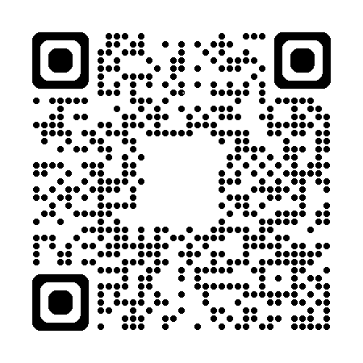
واحد ارتقاء سلامت مرکز آموزشی درمانی شهید مدنی - 1404

